**７／２５（土）１１:２０～１１:３０　小学校理科①「血液や心ぞうのはたらき」**

**○血液や心ぞうのはたらきまとめ（図を見て、自分の言葉でまとめてみよう）**

取りこまれます。

養分や酸素は、

肺で酸素を取り入れた血液は、

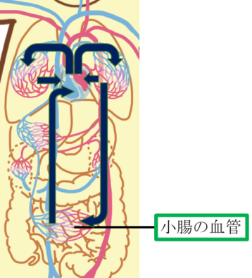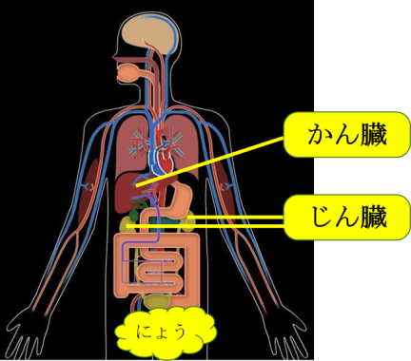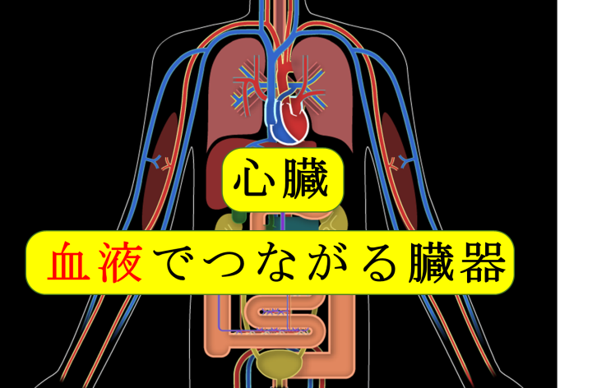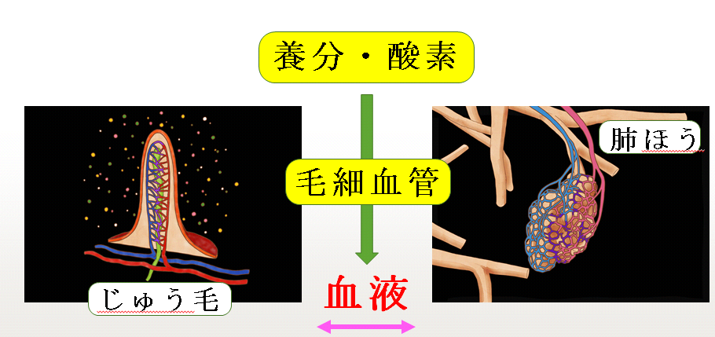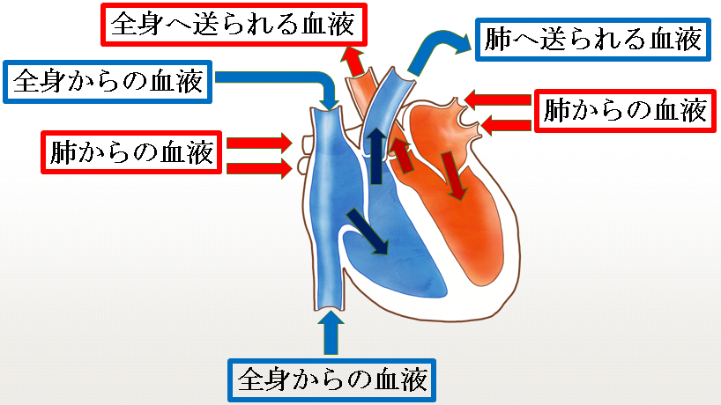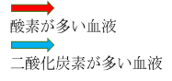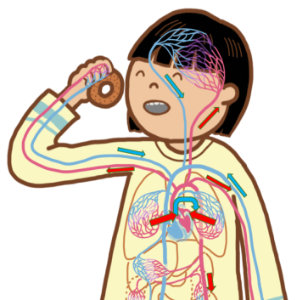

すべての臓器は、

養分や酸素だけでなく、

養分や酸素は、

運ばれています。す。

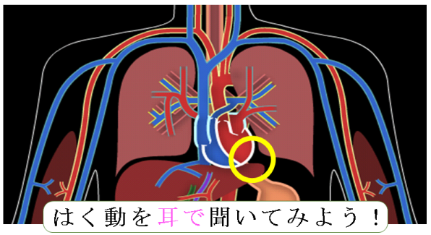**○送り出される血液を感じよう！**

１分間のはく動の回数は、

（自分　・　家族）

　　　　回

手首で

胸に耳を押し当てて